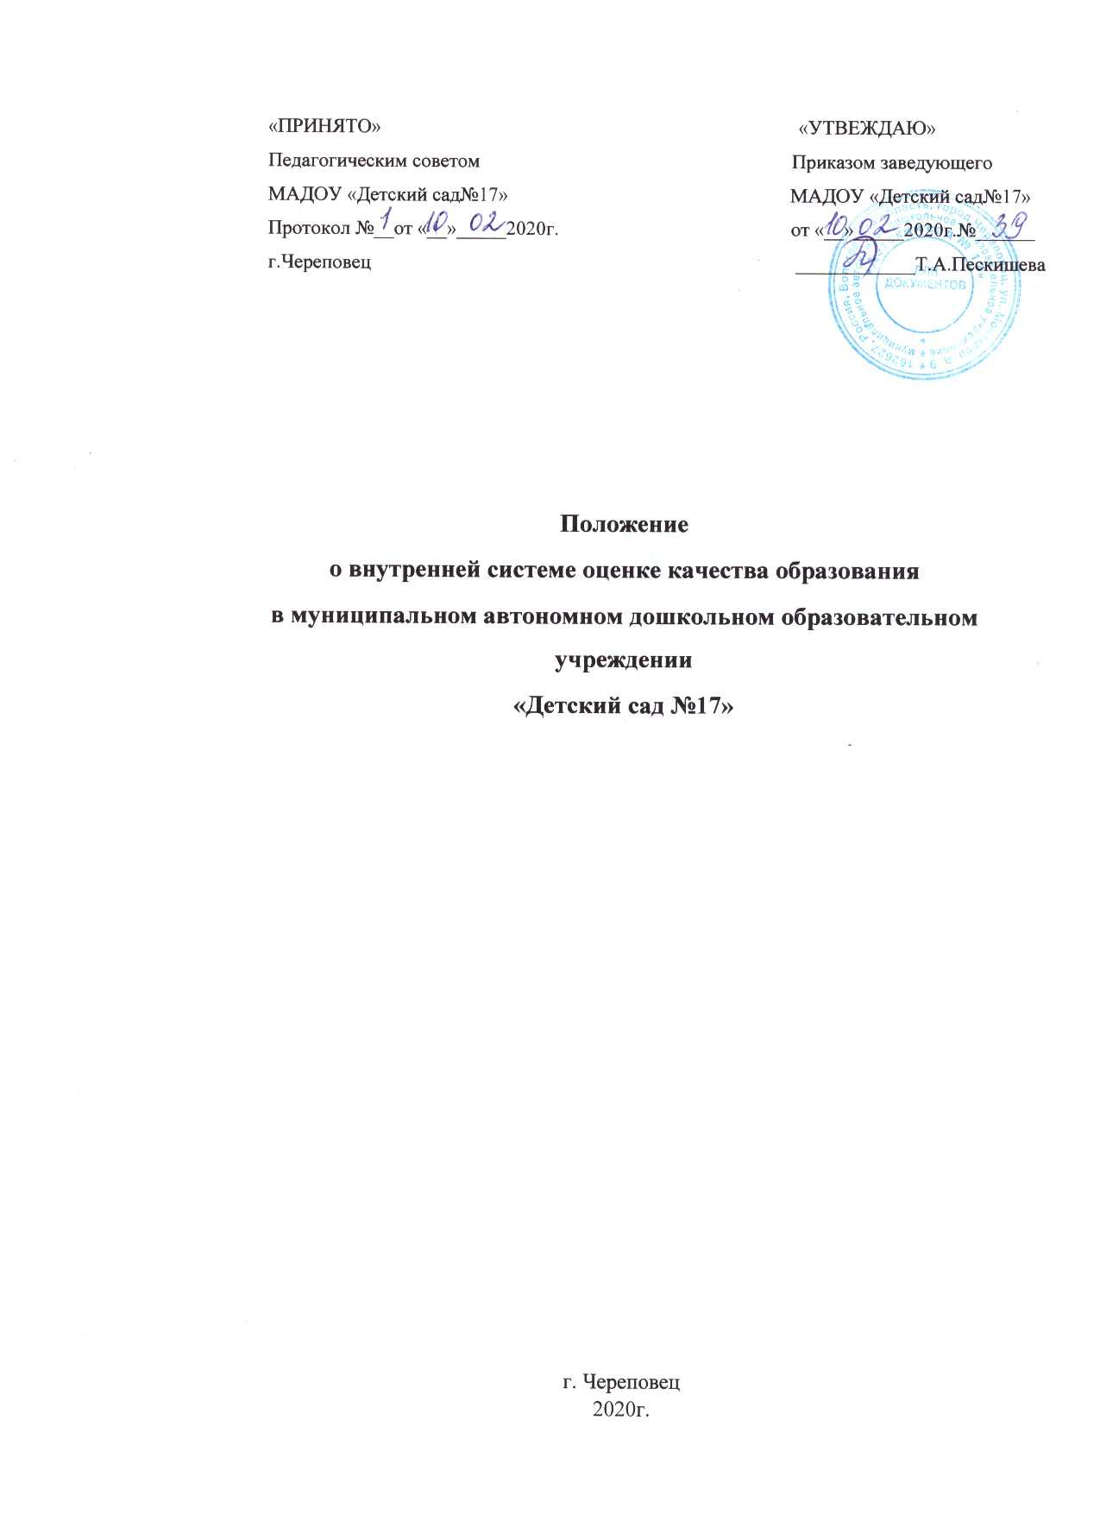

«ПРИНЯТО» «УТВЕЖДАЮ»
Педагогическим советом Приказом заведующего
МАДОУ «Детский сад№17» МАДОУ «Детский сад№17»
Протокол №__от «__»_____2020г. от «__»_____2020г.№______
г.Череповец ____________Т.А.Пескишева

Положение
о внутренней системе оценке качества образования
в муниципальном автономном дошкольном образовательном учреждении
«Детский сад №17»

г. Череповец
2020г.
1. Общие положения.

1.1. Настоящее Положение о внутренней системе оценки качества образования в МАДОУ «Детский сад № 17» (далее - Положение) разработано в соответствии с Федеральным законом от 29.12.2012 г. № 273-ФЗ «Об образовании в Российской Федерации»), Постановлением Правительства РФ от 05.08.2013 г. № 662 «Об осуществлении мониторинга системы образования», приказом Министерства образования и науки РФ от 17.10.2013 № 1155 «Об утверждении федерального государственного образовательного стандарта дошкольного образования», уставом учреждения.
1.2. Настоящее Положение определяет цели, задачи, принципы внутренней системы оценки качества образования (далее Мониторинг) в МАДОУ «Детский сад № 17» (далее - Учреждение), ее организационную и функциональную структуру, реализацию и общественное участие во внутренней системе оценки качества образования.
1.3. Учреждение обеспечивает разработку и реализацию Мониторинга, обеспечивает оценку, учет и дальнейшее использование полученных результатов.
1.4. Положение распространяется на деятельность всех работников Учреждения, осуществляющих профессиональную деятельность в соответствии с трудовыми договорами.
1.5. Срок данного Положения не ограничен. Положение действует до принятия нового.

2. Основные цель, задачи и принципы внутренней системы оценки качества образования

2.1. Целью организации Мониторинга является анализ исполнения законодательства в области образования и качественная оценка воспитательно-образовательной деятельности, условий развивающей среды Учреждения и выполнения комплексного плана контроля для определения факторов и своевременное выявление изменений, влияющих на качество образования в Учреждении.
2.2. Задачами внутренней системы оценки качества образования являются:
- Получение объективной информации о функционировании и развитии дошкольного образования в Учреждении, тенденциях его изменения и причинах, влияющих на динамику качества образования.
- Организационное и методическое обеспечение сбора, обработки, хранения информации о состоянии и динамике показателей качества образования.
- Предоставление всем участникам образовательного процесса и общественности достоверной информации о качестве образования.
- Принятие обоснованных и своевременных управленческих решений по совершенствованию образования и повышение уровня информированности потребителей образовательных услуг при принятии таких решений.
- Прогнозирование развития образовательной системы в Учреждении.
2.3. Основными принципами внутренней системы оценки качества образования в Учреждении являются:
- Приоритет управления - это нацеленность результатов внутреннего мониторинга качества образования на принятие управленческого решения.
- Целостность - это единый последовательный процесс внутреннего мониторинга качества образования, экспертизы соответствия муниципальным нормативам показателей качества образовательного учреждения, принятия управленческого решения.
- Оперативность - это сбор, обработка и представление информации о состоянии и динамике качества образования для оперативного принятия управленческого решения.
- Информационная открытость - доступность информации о состоянии и динамике качества образования для всех участников образовательных отношений, органов местного самоуправления, осуществляющих управление, экспертов в области образования.
- Рефлексивность - включение педагогов в критериальный самоанализ и самооценку своей деятельности с опорой на объективные критерии и показатели; повышение потенциала внутренней оценки, самооценки, самоанализа каждого педагога;
- Соблюдение морально-этических норм при проведении процедур оценки качества образования в ДОУ

3. Объекты внутренней системы оценки качества образования

3.1. Качественные характеристики условий обеспечения образовательного процесса в соответствии с требованиями ФГОС ДО.
3.2. Качество образовательного процесса.
3.3. Качество результатов усвоения образовательной программы.

4. Субъекты внутренней системы оценки качества образования

Субъекты: заведующий, заместитель заведующего, педагогический коллектив, дети, родители (законные представители). Мониторинг осуществляется заведующим и заместителем заведующего Учреждения, специалистами, воспитателями в пределах их компетенции.

5. Основные направления внутренней системы оценки качества образования

5.1.Выполнение основной образовательной программы Учреждения (итоговые и промежуточные результаты).
5.2.Готовность воспитанников к обучению в школе.
5.3.Состояние здоровья воспитанников (анализ заболеваемости детей, дней функционирования, динамики показателей групп здоровья).
5.4.Физическое и психическое развитие воспитанников.
5.5.Адаптация вновь прибывших детей к условиям ДОУ.
5.6.Выполнение поставленных годовых задач.
5.7.Взаимодействие с семьями воспитанников (удовлетворенность родителей (законных представителей) качеством образования в Учреждении).
5.8.Кадровое обеспечение образовательного процесса: укомплектованность кадрами; динамика профессионального роста (повышение квалификации, образовательного уровня педагогов).
5.9.Материально-технические, социальные условия пребывания воспитанников в Учреждении.

6. Методы проведения внутренней системы оценки качества образования

- наблюдение (целенаправленное и систематическое изучение объекта, сбор информации, фиксация действий и проявлений поведения объекта);
- эксперимент (создание исследовательских ситуаций для изучения проявлений);
- беседа;
- опрос участников образовательного процесса;
- анкетирование;
- тестирование;
- изучение результатов продуктивной деятельности;
- сравнение и анализ;
- промежуточная и итоговая аттестация;
- мониторинговые исследования;
- отчеты работников Учреждения;
- посещение ООД и открытых мероприятий;
- анализ документов;
- обследование

7. Организация внутренней системы оценки качества образования

7.1.Мониторинг осуществляется на основе основной общеобразовательной программы Учреждения и годового плана работы.
7.2.Состав мониторинговой группы и её руководитель определяется и утверждается приказом заведующего Учреждения, который издается не позднее, чем за 2 недели до начала Мониторинга.
7.3.Проект плана-задания к Мониторингу составляется руководителем мониторинговой группы (заместителем заведующего), в котором указываются направления деятельности, методы мониторинга, сроки выполнения и формы отчетности, распределяются обязанности между членами группы.
7.4.План-задание утверждается заведующим Учреждения.
7.5.Требования к собираемой информации:
- полнота,
- конкретность,
- объективность,
- своевременность.
7.6.Формой отчета руководителя мониторинговой группы является аналитическая справка, которая предоставляется не позднее 7 дней с момента завершения Мониторинга.
7.7. По итогам мониторинга проводятся ПМПк ДОУ, производственные собрания, административные и педагогические совещания.
7.8. По результатам Мониторинга заведующий издает приказ, в котором указываются:
- результаты мониторинга,
- управленческое решение по его результатам,
- назначаются ответственные лица по исполнению решения,
- указываются сроки устранения недостатков,
- проведения контроля устранения недостатков,
- поощрение работников по результатам мониторинга.
7.9. По окончании учебного года, на основании аналитических справок по итогам Мониторинга, определяется эффективность проведенной работы, сопоставление с нормативными показателями, вырабатываются и определяются проблемы, пути их решения и приоритетные задачи Учреждения для реализации в новом учебном году.

8. Разделы внутренней системы оценки качества образования

№ | Содержание | Критерии
1 | Мониторинг динамики роста профессионального мастерства | Образовательный уровень
1 | Мониторинг динамики роста профессионального мастерства | Квалификационный уровень
1 | Мониторинг динамики роста профессионального мастерства | Повышение квалификации педагогов
1 | Мониторинг динамики роста профессионального мастерства | Самообразование педагогов
1 | Мониторинг динамики роста профессионального мастерства | Качество инновационной деятельности педагогов
1 | Мониторинг динамики роста профессионального мастерства | Использование педагогами ИКТ
2 | Мониторинг:  -посещаемости;  -заболеваемости детей;  -физического развития. | Степень сохранения здоровья и физического развития
3 | Мониторинг детского развития | Уровень детского развития (уровни развития интегративных качеств).  Уровень освоения ребенком образовательной программы  (его образовательные достижения).
4 | Мониторинг готовности воспитанников к школе | Степень готовности ребенка к школьному обучению.
4 | Мониторинг взаимодействия детского сада и семьи | Составление социального паспорта семьи.  Изучение воспитательной системы в семье.  Определение степени удовлетворенности семьи деятельностью ДОУ. Социальный заказ родителей на образовательные услуги.

9. Программа внутренней системы оценки качества образования

№ | Этапы | Содержание мониторинговой деятельности
1 | Подготовительный | Анализ имеющихся данных, условий и факторов, постановка цели, определение объекта, установление сроков, изучение необходимых материалов, разработка инструкций и инструментария, создание технологического пакета.
2 | Организационный | Проведение организационных совещаний, распределение обязанностей между специалистами, консультации по ознакомлению с содержанием технологического пакета
3 | Диагностический | Сбор информации по интересующей проблеме, изучение документации, наблюдение, тестирование, беседы с детьми, выполнение диагностических заданий, использование социологических методов (контрольные срезы, хронометраж, интервьюирование, анкетирование, собеседование) и сопоставление результатов с примерными типологическими характеристиками воспитанников, определение состава дифференцированных подгрупп с низким, средним, и высоким уровнями освоения образовательных областей.
4 | Аналитический | Систематизация, обработка и анализ полученной информации, сопоставление результатов, формулирование выводов. Написание аналитической справки по группам.
5 | Итоговый | Составление прогнозов, составление образовательных маршрутов (воспитатель и специалисты), выработка предложений и рекомендаций для принятия управленческого решения, определение сроков выполнения рекомендаций.

